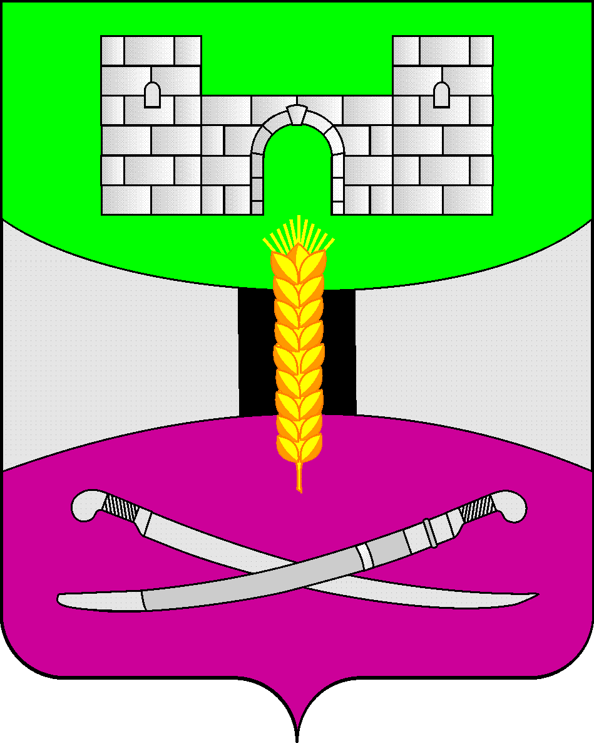

АДМИНИСТРАЦИЯ МУНИЦИПАЛЬНОГО ОБРАЗОВАНИЯ

ЩЕРБИНОВСКИЙ РАЙОН
ПОСТАНОВЛЕНИЕ

АДМИНИСТРАЦИЯ МУНИЦИПАЛЬНОГО ОБРАЗОВАНИЯ

ЩЕРБИНОВСКИЙ РАЙОН
ПОСТАНОВЛЕНИЕ
от 30.10.2025 | № 589
ст-ца Старощербиновская

Об утверждении Положения
о межведомственном Совете по питанию
муниципального образования
Щербиновский муниципальный район
Краснодарского края

На основании Федерального закона от 29 декабря 2012 года № 273-ФЗ «Об образовании в Российской Федерации», руководствуясь Федеральными законами: от 6 октября 2003 года № 131-ФЗ «Об общих принципах организации местного самоуправления в Российской Федерации», от 20 марта 2025 года № 33-ФЗ «Об общих принципах организации местного самоуправления в единой системе публичной власти», Уставом муниципального образования Щербиновский муниципальный район Краснодарского края, п о с т а н о в л я ю:
1. Утвердить Положение о межведомственном Совете по питанию муниципального образования Щербиновский муниципальный район Краснодарского края (прилагается).
2. Признать утратившим силу постановление администрации муниципального образования Щербиновский район от 26 марта 2020 года № 192 «Об утверждении Положения о межведомственном совете по питанию муниципального образования Щербиновский район».
3. Отделу по взаимодействию с органами местного самоуправления администрации муниципального образования Щербиновский муниципальный район Краснодарского края (Терещенко) разместить настоящее постановление на официальном сайте администрации муниципального образования Щербиновский муниципальный район Краснодарского края.
4. Отделу муниципальной службы, кадровой политики и делопроизводства администрации муниципального образования Щербиновский муниципальный район Краснодарского края (Гусева) опубликовать настоящее постановление в периодическом печатном издании «Информационный бюллетень органов местного самоуправления муниципального образования Щербиновский муниципальный район Краснодарского края».
5. Контроль за выполнением настоящего постановления возложить на заместителя главы муниципального образования Щербиновский муниципальный район Краснодарского края И.С. Киселеву.
6. Постановление вступает в силу на следующий день после его официального опубликования.

Исполняющий полномочия главы
муниципального образования
Щербиновский муниципальный район
Краснодарского края С.Ю. Дормидонтов

ПРИЛОЖЕНИЕ

УТВЕРЖДЕНО
постановлением администрации
муниципального образования
Щербиновский муниципальный район
Краснодарского края
от 30.10.2025 № 589

ПОЛОЖЕНИЕ
о межведомственном Совете по питанию
муниципального образования Щербиновский муниципальный
район Краснодарского края

- Общие положения

1.1. Межведомственный Совет по питанию муниципального образования Щербиновский муниципальный район Краснодарского края (далее – Совет) создается с целью улучшения качества питания и профилактики заболеваний, обусловленных нарушением питания в образовательных организациях муниципального образования Щербиновский муниципальный район Краснодарского края.
1.2. В своей деятельности Совет руководствуется действующими нормативными правовыми актами Российской Федерации, Краснодарского края, муниципального образования Щербиновский муниципальный район Краснодарского края, регулирующими вопросы организации питания обучающихся и воспитанников образовательных организаций и настоящим Положением.
1.3. Совет возглавляет заместитель главы муниципального образования Щербиновский муниципальный район Краснодарского края по социальным вопросам.
1.4. Заседания Совета проводятся ежеквартально и оформляются протоколом.

- Цели и задачи Совета

2.1. Основными целями Совета являются:

2.1.1. Содействие созданию социально-экономических условий для повышения качества питания в образовательных организациях.

2.1.2. Организация и проведение независимой профессионально-общественной экспертизы организации питания в образовательных организациях.

2.1.3. Обеспечение координации взаимодействия с отраслевыми (функциональными) органами администрации муниципального образования Щербиновский муниципальный район Краснодарского края, юридическими и физическими лицами в вопросах развития системы питания в образовательных организациях.

2.2. Основными задачами Совета являются:

2.2.1. Мониторинг и оценка эффективности организации питания в образовательных организациях.

2.2.2. Анализ развития системы питания в образовательных организациях и прогнозирование перспектив ее развития.

2.2.3. Подготовка предложений по совершенствованию нормативно-правовой базы в вопросах организации питания в образовательных организациях.

2.2.4. Совершенствование системы управления организацией питания в образовательных организациях.

2.2.5. Определение приоритетных направлений в развитии общественного питания детей в образовательных организациях.

- Права Совета

3.1. Совет имеет право:

3.1.1. Формировать инициативные рабочие группы по мониторингу организации питания в образовательных организациях.
3.1.2. Запрашивать итоги внутриведомственного контроля, анализ и предложения по повышению качества питания, повышению профессиональной квалификации персонала пищеблоков в образовательных организациях.
3.1.3. Направлять рекомендации по вопросам организации питания в образовательных организациях.
3.1.4. Приглашать на заседания Совета руководителей образовательных организаций, представителей производственных и общественных организаций, юридических и физических лиц, участвующих в организации питания.

3.1.5. Запрашивать и предоставлять всю необходимую информацию и материалы по вопросам, входящим в компетенцию Совета и касающимся организации питания в муниципальных образовательных организациях.

3.1.6. Привлекать для проведения независимой экспертизы, консультаций, рассмотрения соответствующих вопросов специалистов, экспертов, представителей общественности (в случае необходимости).

3.1.7. Направлять рекомендации по вопросам организации питания в муниципальные образовательные организации.

3.1.8. Вносить заинтересованным ведомствам, предприятиям и организациям предложения по внедрению и поддержке инновационных программ и технологий по организации питания в практическую деятельность.

- Организация работы Совета

4.1. Совет состоит из лиц, входящих в состав Совета, в т.ч. председателя Совета, заместителя председателя, секретаря.
4.2. В отсутствие председателя Совета его обязанности и права возлагаются на заместителя председателя Совета.
4.3 Состав Совета утверждается постановлением администрации муниципального образования Щербиновский муниципальный район Краснодарского края.
4.4. Лица, входящие в состав Совета, обладают равными правами при обсуждении всех вопросов. Решение принимается простым большинством голосов присутствующих на заседании лиц, входящих в состав Совета. В случае равенства голосов, решающим является голос председательствующего.
4.5. На заседание Совета могут приглашаться иные представители органов местного самоуправления, представители территориальных органов федеральной исполнительной власти с правом совещательного голоса.
4.6. Заседание Совета проводится не реже 1 раза в квартал. По решению председателя Совета могут проводится внеочередные заседания Совета.
4.7. Заседание Совета считается правомочным, если на нем присутствует более половины его состава.
4.8. Работа Совета осуществляется по плану, утвержденному председателем. Повестка дня заседания готовится секретарем.
4.9. О дате заседания лица, входящие в состав Совета, уведомляются не позднее, чем за 3дня до его проведения.

Начальник управления образования
администрации муниципального образования
Щербиновский муниципальный район
Краснодарского края О.А. Гуро

